Teste para vaga BackEnd

Documentação Enube.me

Sumário

**Requisitos Funcionais e Não funcional** 2

Funcionais: 3

Não Funcionais: 3

**Código MySQL** 5

# **Requisitos Funcionais e Não funcional**

# Funcionais:

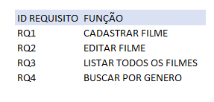

# Não Funcionais:

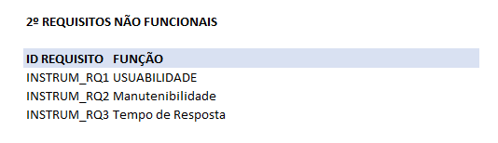

Usabilidade:

* Facilidade de aprendizado
* Facilidade de usar

Manutenibilidade:

* Reparo de telas
* Inclusão de funcionabilidade novas
* Facilidade de manutenção (ESTRUTURA EM CAMADAS)

Tempo de Resposta:

* Tela de cadastro Produtos e Clientes: 2 Seg
* Tela de pesquisa de Produtos e Clientes: 2 Seg
* Tela de relatórios: 4 seg – busca no banco

Confidencialidade:

* Disponibilidade: sistema de software terá uma disponibilidade de 9/10 - Isto significa que dentre um conjunto de 10 solicitações de serviço, 9 deverão ser atendidas.
* Taxa de ocorrência de falha: Por exemplo, se temos uma taxa de ocorrência de falha de 2/10, isto significa que 2 falhas são prováveis de acontecerem para cada 10 unidades de tempo.

# **Código MySQL**

create table filmes (

Idfilme int auto_increment primary key,

Filme varchar(100) unique not null,

Valor varchar (100) not null,

Genero varchar(100) not null,

Classificacao varchar(100) not null,

Sinopese varchar (10000) not null